SUPERINTENDENCIA DEL SISTEMA FINANCIERO

SSF 2023

ORDEN DE COMPRA
No. 41

Versión pública según Art. 30 LAIP.
Por supresión de información confidencial. Art. 24 Lit. c. LAIP.

FECHA: 10/02/2023
PROVEEDOR: ACF TECHNOLOGIES LATAM, S.A. DE C.V.
NIT: xxxxxxxxxxxxxxxxxx
UNIDAD SOLICITANTE: DIRECCIÓN DE TECNOLOGÍA DE LA INFORMACIÓN
(1627)
REQUERIMIENTO No. LG 46/2023

ADMINISTRADOR O.C.: TANIA REBECA SOLÓRZANO DE LÓPEZ / DIANA ERICKA ANALISTA: ENRIQUE DELGADO
FAVOR SUMINISTRAR LO SIGUIENTE: BIEN SERVICIO X
CANTIDAD | CODIGO | DESCRIPCION | COSTO UNITARIO | COSTO TOTAL
1 | 410514 | LICENCIA Y PROGRAMAS INFORMATICOS | 1,425.0200 | 1,425.02
 |  | RENOVACIÓN DE MANTENIMIENTO Y SOPORTE TÉCNICO PARA SISTEMA DE ADMINISTRACIÓN DE COLAS QFLOW
1 | 410514 | LICENCIA Y PROGRAMAS INFORMATICOS | 0.0000 | 0.00
 |  | LUGAR DE ENTREGA: 3a. CALLE PONIENTE Y PASAJE
 |  | ISTMANIA Nº 3952, COLONIA ESCALÓN, SAN SALVADOR.
1 | 410514 | LICENCIA Y PROGRAMAS INFORMATICOS | 0.0000 | 0.00
 |  | TIEMPO DE ENTREGA: DE ENERO A DICIEMBRE 2023
1 | 410514 | LICENCIA Y PROGRAMAS INFORMATICOS | 0.0000 | 0.00
 |  | FORMA DE PAGO: CRÉDITO 30 DÍAS

SON: UN MIL CUATROCIENTOS VEINTICINCO US DÓLARES 02/100

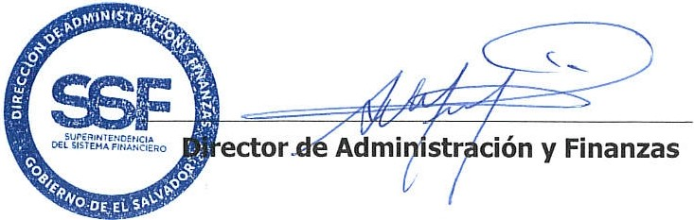
ORIGINAL

TOTAL: 1,425.02

